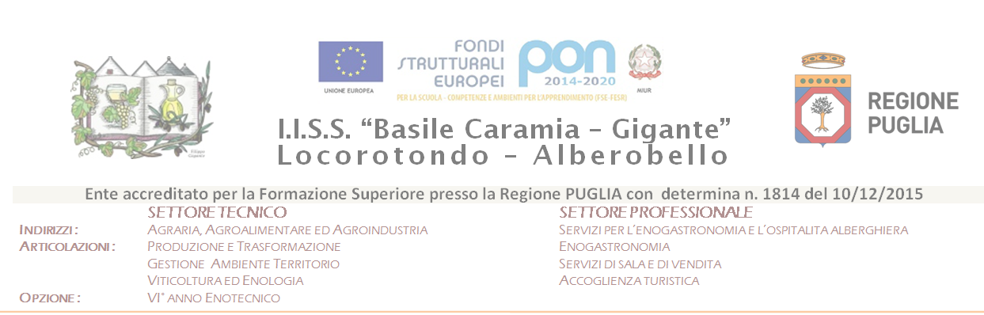 | Classe V Sez. E  Istruzione tecnica  Indirizzo "Agraria, agroalimentare e agroindustria”  Articolazione “Gestione dell’ambiente e del territorio”

Disciplina: Produzioni animali - ore settimanali 3 di cui in compresenza 1 (esercitazioni/laboratorio)

Prof. Mancini Vito Stefano - Prof. ITP Lozito Nicola

Quadro sintetico delle Unità di Apprendimento e tempi
N. | Titolo dell’ Unità di apprendimento (UdA) | Periodo
1 | Sostanze nutritive e valutazione chimico-nutrizionale degli alimenti zootecnici e loro conservazione | Settembre - Febbraio
2 | Fabbisogni nutritivi e razionamenti nelle vacche da latte-carne, caratteristiche e modalità di somministrazione degli alimenti. | Marzo - Giugno
3 | ATTIVITA’ LABORATORIALI | Settembre - Giugno

UdA 1 – SOSTANZE NUTRITIVE E VALUTAZIONE CHIMICO-NUTRIZIONALE DEGLI ALIMENTI ZOOTECNICI E LORO CONSERVAZIONE

PROGETTAZIONE MACRO

Competenza/e | Abilità | Conoscenze | Disciplina di riferimento | Discipline concorrenti
- Conoscere le caratteristiche chimiche-nutrizionali dei principali alimenti zootecnici. | -Scelta nell’utilizzo delle specie foraggere idonee per le prestazioni produttive degli animali di interesse zootecnico | Conoscenza dei componenti chimici dell’alimento e sue trasformazioni. | Produzioni  Animali
- Conoscere le principali tecniche di conservazione degli alimenti zootecnici. Identificare ed applicare le metodologie e le tecniche della gestione dei progetti. Interpretare ed applicare le normative comunitarie, nazionali e regionali relative alle attività agricole integrate | - Utilizzo e gestione dei metodi di conservazione degli alimenti di interesse zootecnico in base alla specie foraggera. | Conoscere le nuove tecniche di conservazione e stoccaggio dei principali alimenti di uso zootecnico in riferimento alle normative comunitarie. | Produzioni  Animali

UdA 1 – SOSTANZE NUTRITIVE E VALUTAZIONE CHIMICO-NUTRIZIONALE DEGLI ALIMENTI ZOOTECNICI E LORO CONSERVAZIONE

PROGETTAZIONE MICRO

Compito assegnato agli studenti
La classe è suddivisa in gruppi di studenti che operano nelle ricerche bibliografiche delle caratteristiche chimiche degli alimenti e dei metodi di conservazione mediante la consultazione di manuali specifici.
Processo di lavoro
n. | Titolo | Contesto | Attività docente | Metodologia | Prestazioni studenti
1 | Principali caratteristiche chimiche degli alimenti | Aula | Illustra e descrive i principali costituenti chimici degli alimenti più utilizzati. | Lezione frontale  Proiezioni audiovisive | Conoscere le diverse caratteristiche nutrizionali degli alimenti per uso zootecnico.
2 | Metodi di gestione e conservazione degli alimenti per uso zootecnico | Aula | Illustra le differenze tra le diverse tipologie dei metodi di buona conservazione degli alimenti. | Lezione frontale  Proiezioni audiovisive | Conoscere le principali tecniche di conservazione e profilassi per una idonea salubre alimentazione animale.

UDA 2 – FABBISOGNI NUTRITIVI E RAZIONAMENTI NELLE VACCHE DA LATTE-CARNE, CARATTERISTICHE E MODALITA’ DI SOMMINISTRAZIONE DEGLI ALIMENTI
PROGETTAZIONE MACRO

Competenza/e | Abilità | Conoscenze | Disciplina di riferimento | Discipline concorrenti
- Conoscere i fabbisogni alimentari dei bovini da latte/carne per un corretto razionamento | Individuare i diversi fabbisogni nutritivi in relazione alle produzioni zootecniche | Conoscere i fabbisogni nutritivi e relativi schemi di razionamento nei bovini da latte/carne | Produzioni  Animali
- Conoscere le diverse modalità di somministrazione degli alimenti zootecnici. . Identificare ed applicare le metodologie e le tecniche della gestione dei progetti. Interpretare ed applicare le normative comunitarie, nazionali e regionali relative alle attività agricole integrate | Gestire la corretta somministrazione meccanizzata e manuale degli alimenti zootecnici | Conosce tutte le modalità corrette per una buona somministrazione di alimenti zootecnici,le relative tecniche di gestione in riferimento alle norme comunitarie. | Produzioni  Animali

UdA 2 – FABBISOGNI NUTRITIVI DELLE VACCHE DA LATTE-CARNE, CARATTERISTICHE E MODALITA’ DI SOMMINISTRAZIONE DEGLI ALIMENTI
PROGETTAZIONE MICRO

Compito assegnato agli studenti
La classe è suddivisa in gruppi di studenti che operano nella realizzazione di razioni alimentari per bovini da latte e carne
Processo di lavoro
n. | Titolo | Contesto | Attività docente | Metodologia | Prestazioni studenti
1 | Importanza nella realizzazione di piani di razionamento alimentare | Aula | Illustrare le formule di razionamento e relativi calcoli a fini di una dieta equilibrata. | Lezione frontale | Conoscere le strategie alimentari da adottare per un giusto razionamento dietetico
2 | Metodi di somministrazione dei foraggi impiegati nell’alimentazione | Aula | Descrive l’importanza economica delle varie tecniche di somministrazione negli allevamenti intensivi. | Lezione frontale | Conoscere le tecniche manuali e meccaniche nella somministrazione degli alimenti zootecnici impiegati negli allevamenti intensivi.

Modalità di accertamento delle abilità e delle conoscenze dell’UdA
Le verifiche verranno realizzate con:
- verifiche scritte e orali e pratiche (somministrate contemporaneamente a tutta la classe)

UNITÀ DIDATTICHE LABORATORIALI
N. | Modulo di riferimento | Obiettivi
1 | Sostanze nutritive e valutazione chimico-nutrizionale degli alimenti zootecnici e loro conservazione | Visione audiovisivi e discussione. Supporto all’attività didattica
2 | Fabbisogni nutritivi e razionamenti nelle vacche da latte-carne, caratteristiche e modalità di somministrazione degli alimenti | Visione audiovisivi e discussione. Supporto all’attività didattica

Locorotondo 28/11/2022

